大家好.本工具制作于2013年开发更新至今已有6年多了。之前有个FTM插件为国外网友开发，2015后不在提供更新服务，作为老款FTM插件的有效补充，大家可以两款插件一起用。tjh Lost Textures Finder（LTF）插件的最大特色就是**全自动高效**，支持对目录中的**“各级子目录”**的递归查询。省去了大量的时间。本次带来最新版，在项目制作中，有反馈老版插件皮肤过于华丽，希望项目中能低调行事，所以，本次更新UI皮肤为朴素版。logo图标默认也是隐藏的！哈哈。

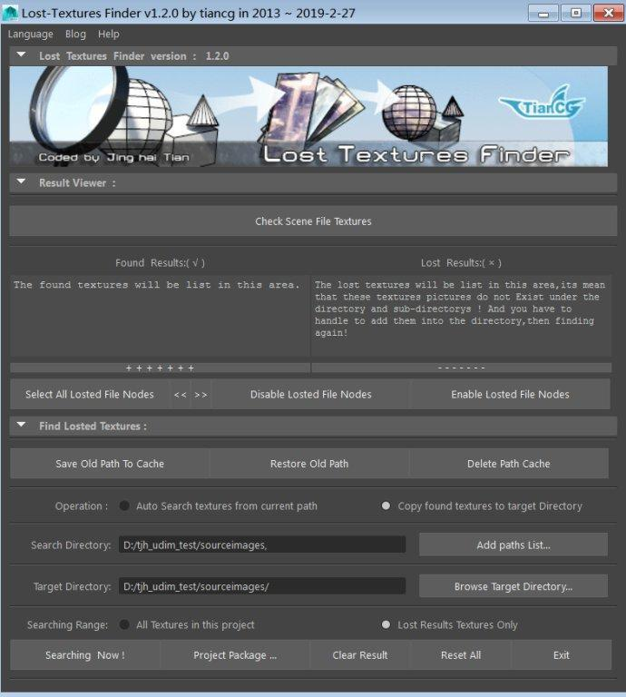

**界面双语，中文菜单选项如下：**

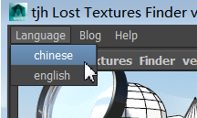

**<工具的优势>**

**1、节省你的时间！时间就是金钱。支持现有Maya所有的版本的贴图智能搜索，支持主目录下所有子级目录搜索，包括所有32位和64位版本。**

**2、节约你的操作成本！支持多路径快速搜索。**

**3、解决语言障碍！增加了中英文语言切换功能。**

**4、快速图片工程打包工具.** **支持Udim  多uv贴图打包。**

**插件安装提示：插件运行时，会在系统缓存中自动生成界面所需图片，所以请确保你具有系统管理员操作权限，否则可能运行失败！**

**插件下载链接：[https://pan.baidu.com/s/1o7JbS6I](https://pan.baidu.com/s/1o7JbS6I" \t "https://www.jianshu.com/writer" \l "/notebooks/37324010/notes/_blank)密码：9wsa**

**<适用maya版本：2011-2019>**

**一、历史版本更新说明：**

**1.2.0版：2019-2-27**

1)新增file节点色彩空间存储与恢复功能。

2)新增自动检索并自动设置当前项目sourceimages目录功能。

3）列表UI高度缩放功能，方便窗口大小控制。

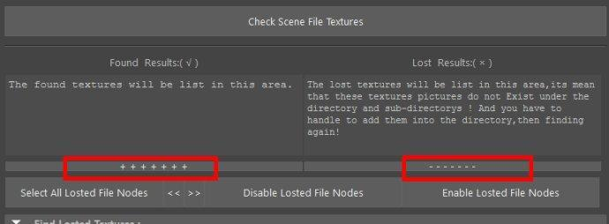

**1.1.0版：2018-7-27**

1）UI皮肤色彩回归朴实化，便于大家低调使用本工具。

2）增加了“贴图打包工具”中的图片上传功能，便于在贴图丢失后，重新恢复图片到原始位置。

注意：此操作不建议在原有文件服务器操作。会损坏服务器原有磁盘其他文件，建议在自己硬盘上建立文件服务器映射，本地模拟服务器路径，不对服务器造成物理覆盖，建议服务器在专业硬盘修复公司做全面的文件恢复。

**1.0.9 版：2017-5-21**应网友的建议，最新 v1.0.9 版重大更新！增加了对maya，mental ray,  arnold,  redshift  特有的贴图节点类型的搜索功能。达到了非常全面支持的水平，世面上同类贴图搜索工具只支持“file”一种类型贴图节点。本插件支持的贴图节点有："file","psdFileTex","imagePlane",

“aiImage”，"RedshiftEnvironment","RedshiftNormalMap","RedshiftDomeLight",

"RedshiftSprite","RedshiftCameraMap","mentalrayTexture"。欢迎广大用户提供更多新节点需求反馈。

**1.0.8 版：2017-4-29**应网友要求增加了现有贴图连接检测工具，方便快速统计场景现有链接数据。并提供了丢失贴图临时关闭功能，避免渲染器报错。同时，提供了路径历史保存功能，可以将原有路径信息保存到图片节点中，便于日后万一后悔了，可以快速恢复原有图片连接。

**1.0.7 版：2016-8-8**修复了核心搜索路径算法错误，避免没不同格式"\","/"下出现不能替换图片问题。增加了项目打包功能。将图片及工程打包在一起。

**1.0.6 版：2015-10-17**增加了常规搜索下的多路径搜索能力，点击Set Current Directory...按钮会弹出路径添加列表，允许，添加多个搜索路径了，这里感谢网友lllcw712的建议，解决了文件搜索中的遗漏文件的bug，增加了子目录查找的精确性。

**1.0.5 版：2013-11-22 修复部分bugs。**

**1.0.4 版：2013-8-7**

1、更新的核心程序 tjh\_subDir\_finder 的文件 及 文件夹识别 命令 ,查找更加的精确。

2、更新了界面主菜单的布局，增加了版本说明菜单。

3、更新了查找算法，增加了现有连接判断，对于现有已经连接成功的图片自动跳过，不再重新查找，提升整体执行效率。

**1.0.3 版：**优化了UI的使用逻辑和显示信息变量的内存使用，减少了垃圾碎片。并添加了结果显示中的辅助提示，方便使用者查看结果。

**1.0.2版：**修复了在maya2009低版本中无法打开对话框的问题。感谢网友：糜梦灵芝的反馈。

**1.0.1版：**修复了在maya2009低版本中无法显示界面的问题。

**1.0.0版：**项目制作中遇到了，程序贴图丢失的问题，手动太慢了，现有插件太老了，不兼容，被逼无奈，索性写一个吧。于是广大网友们有福了。阿弥陀佛。哈哈。

**二、PC 用户插件安装方法：**

1. 解压 tjh\_lost\_textures\_finder\_Main.rar 到一个目录中，无rar压缩包时，直接使用mel版。**路径中不要包含中文名**。

2. 打开Maya，拖动 "tjh\_lost\_textures\_finder\_Main.mel" 到maya视图中，即可弹出插件面板。

提示：如果没有弹出，可以手动将脚本拷贝到maya用户文档中C:\Users\Administrator\Documents\maya\scripts中，在maya命令栏或脚本编辑其中，手动输入tjh\_tjh\_lost\_textures\_finder 并回车即可。因为插件会自动在系统临时目录中生成自身所用图片，所以请确认自己有系统管理员权限。

**三、插件使用步骤:**

**一）自动链接丢失图片方法：**

1.在maya中打开场景.

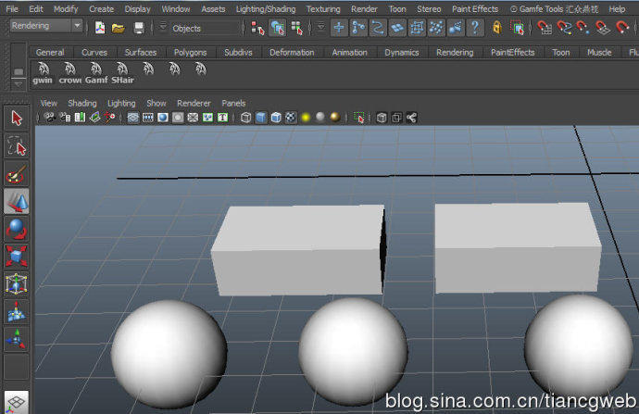

2.发现贴图路径被更改了，无法连接.

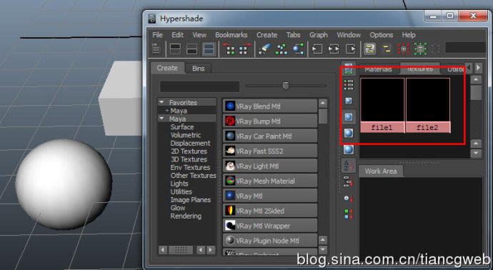

3.拖动 "lost\_textures\_finder.mel" 到maya视图.弹出插件面板。

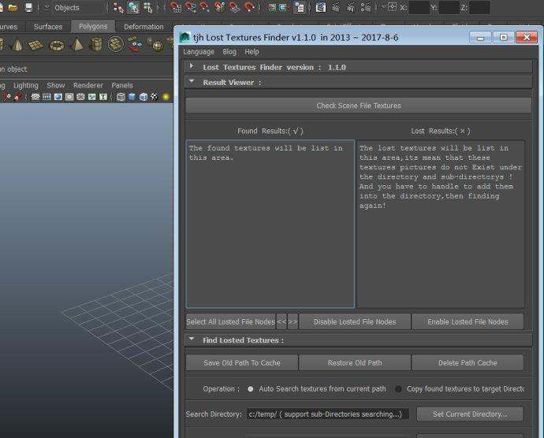

4.点击 Check Scene File Textures按钮，检查当前贴图丢失情况。

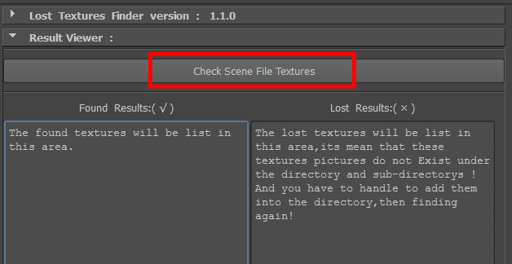

5.保持默认操作选项，点击"Set Current Directory..." 按钮 ,选择查询路径（注意可以添加多个搜索路径！），指定贴图查询的总目录(也可以手动输入路径地址，注意路径中全部使用“/”).注意：此路径只是大的搜索方向，插件会自动搜索所有子集目录，并自动链接图片。

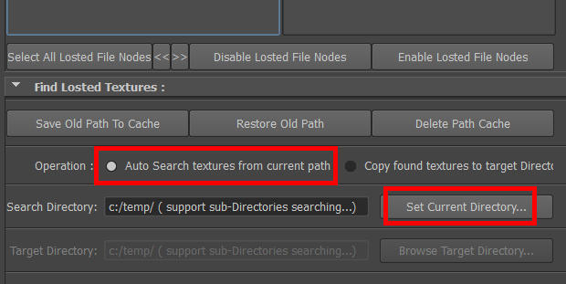

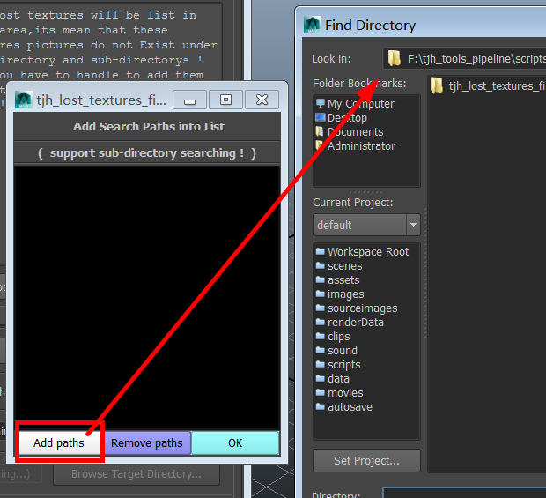

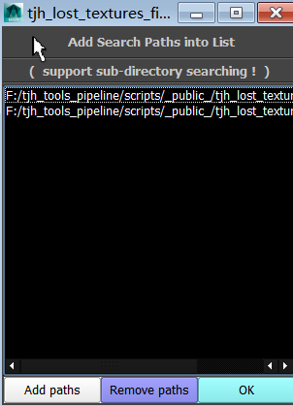

6.点击 "Searching Now !" 按钮 ,查询丢失的图片.左侧栏会显示成功找到并连接的图片名；在右侧栏中可以查询丢失图片的结果。

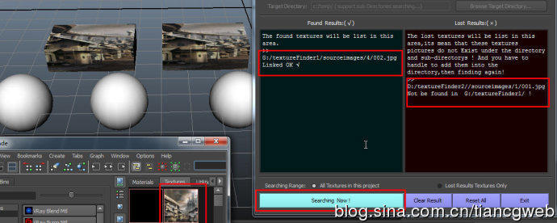

**二）图片路径替换并拷贝图片到指定目录方法：**

1. 在 "Operation:"选项中  ，勾选 "Copy found textures to target Directory" 选项.  之后会发现 "Search Directory:" 按钮变为了"Add paths List...".  这个新按钮 ,允许你添加多个搜索路径，并将最终搜索到的图片拷贝到"Target Directory"目录中。比如贴图都保存在其他maya工程项目贴图目录中，直接将路径添加进来即可。

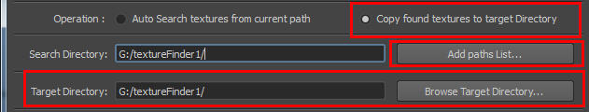

2.点击"Add paths List..." 按钮 ,弹出 "Add search Paths into List" 窗口,原始的轮径已经自动添加到列表中.之后你可以添加其他的路径到其中. 最后点击ok确认。(如果想删除路径，可在列表中，单选或

多选路径，并点击remove paths，即可删除。)

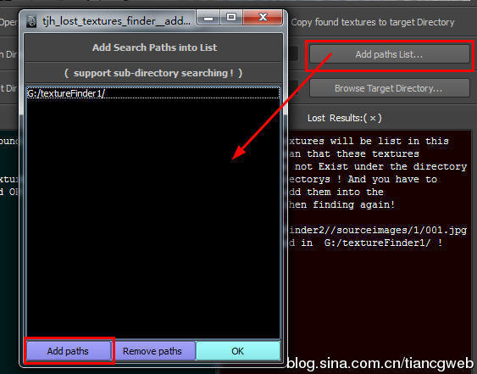

3.添加新路径到列表中.

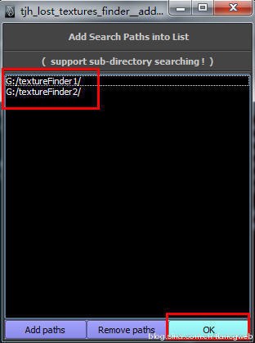

4.在searching range：选项中勾选 All Textures in this project选项，即可替换所有图片路径，否则只替换丢失路径的图片。如下图：

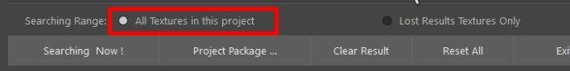

5.再次执行Searching Now 按钮搜索，现在所有的图片都被找到，并拷贝到新目录中, 并重新连接成功了 !

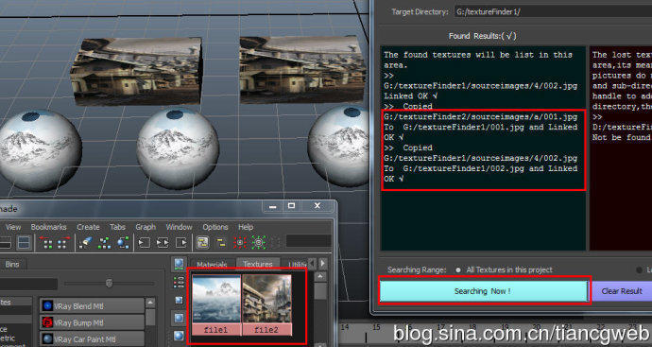

**三）整体工程打包工具**

点击project package...按钮，打开工程打包界面。点击set project...按钮，设置maya工程主目录路径。

之后，点击package all files按钮，打包工程。之后点击open package directory按钮，打开打包后的目录文件夹。

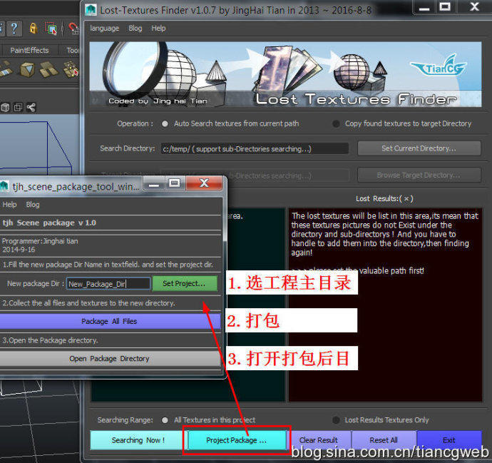

OK！了。

**四、插件详细参数使用说明:**

**一）主菜单说明：**

1、语言切换，提供了中英文两种界面语言选项菜单。

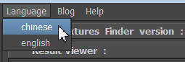

2、官方博客访问链接菜单。

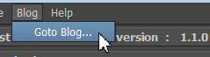

3、帮助及插件相关信息菜单。

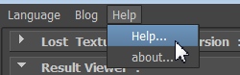

**二）主界面按钮及参数：**

1、场景文件贴图检测 Check Scene File Textures按钮。检查图片链接是否正常。结果会在下面两个窗口中显示。如图所示：



2.列表UI高度缩放功能，方面窗口大小控制。



3.丢失贴图文件节点的快速选择按钮。用于在属性编辑器中，手动单独指定单张图片的链接位置。

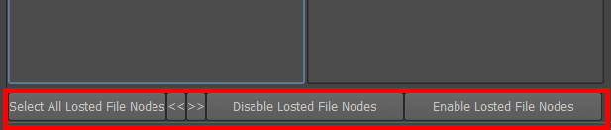

**Select All Losted File Nodes**：选择所有丢失链接图片的文件节点。

**<< >>**:在丢失贴图节点中循环单选各个节点，便于手动修改链接信息。

**Disable Losted File Nodes**: 关闭丢失贴图节点，避免maya报错。maya在图片链接失效时，会报错。如果丢失的图片对场景没有影响，可暂时关闭。

**Enable Losted File Nodes**: 开启丢失贴图节点。

3. 图片路径保存及恢复功能按钮。在执行图片重新链接前，可以先保存现有的图片链接路径。避免误操作。

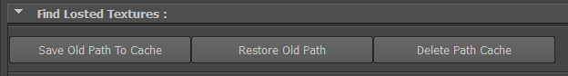

**Save Old Path To Cache**: 保存场景中所有图片链接路径信息到节点缓存。注意路径缓存属性会自动加到每个贴图文件节点中。

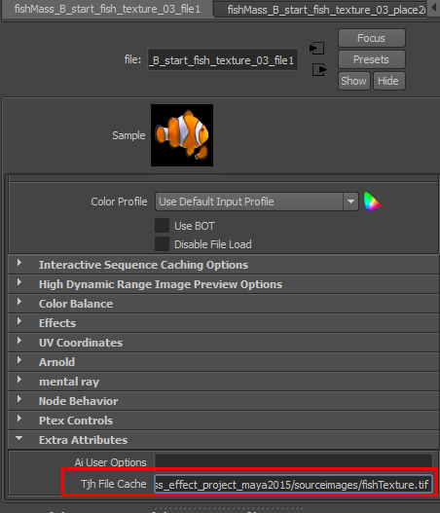

**Restore Old Path**:从缓存中读取原有图片链接信息。

**Delete Path Cache**:删除路径节点属性。

4.图片搜索选项:

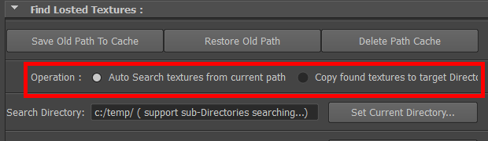

**"Auto Search textures from current path"**  意味着在 "Search Directory" 指定目录中查询贴图.

**"Copy found textures to target Directory"**意味着在指定的多个搜寻路径中查询，同时收集图片到"Target Directory"目标文件夹中，并自动指定连接。此选项打开时，下面的目标目录输入项会变为可用状态。如图所示：

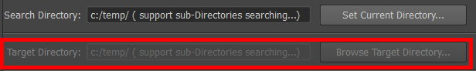

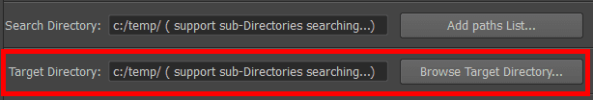

**"Set Current Directory..."**点击此按钮，添加图片搜索路径列表。用于之后的图片搜索范围。

5.查询范围选项Searching Range:

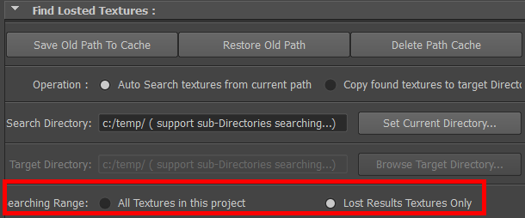

**"All Textures in this project"**意味着，每次操作，都对场景中所有的贴图都进行重新查询.

**"Lost Results Textures Only"**意味着，对在前一次中没有找到的贴图，进行二次查询，从而节约时间(注意在没有进行过全局搜索时，本选项不可用。因为只有在查询过一次之后才能获得丢失图片的信息。).

ok!

6.搜索执行按钮，及工程图片打包工具:

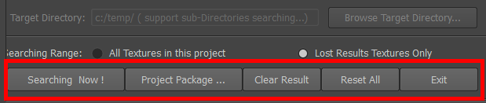

**Searching Now!**:执行搜索并自动连接找到的图片路径。

**Project Pacage...**：工程图片打包工具。

**Clear Result：**清楚结果查找窗口中的信息显示。

**Reset All:**重置插件。

**Exit：**推出插件，关闭插件面板。

**==========================================================**

**tjh原创免费插件及教程 新浪站：[blog.sina.com.cn/tiancgweb](http://blog.sina.com.cn/tiancgweb" \t "https://www.jianshu.com/writer" \l "/notebooks/37324010/notes/_blank)**

**tjh原创免费插件**简书站：**[https://www.jianshu.com/u/d0944ddd0249](https://www.jianshu.com/u/d0944ddd0249" \t "https://www.jianshu.com/writer" \l "/notebooks/37324010/notes/_blank)**

南无阿弥陀佛！